微处理器架构演进与前沿技术综述
——基于性能评价、物理瓶颈及特定领域架构发展的调研
宋亦寒 PB25000200、吴毓 PB25000161
指导教师：龙世兵
目录
1 引言 2
2 架构演进：微处理器的设计基石与性能评价 3
2.1 理论基石：经典冯·诺依曼架构 3
2.2 现代演进：微处理器的核心构成与系统设计 4
2.2.1 逻辑抽象层：指令集架构 4
2.2.2 物理执行层：硬件模块与微观调度 4
2.2.3 系统协同层：各大厂商的差异化设计逻辑 5
2.3 性能评价：CPU评价体系与基准测试 6
3 物理瓶颈：制程极限与多核时代的算力困境 11
3.1 规律失效：摩尔定律与登纳德缩放定律的终结 11
3.2 功耗壁垒：多核架构发展与“暗硅”现象挑战 12
4 前沿发展：突破物理极限的多维技术方案 16
4.1 微观器件：制造工艺演进与底层材料突破 17
4.2 宏观封装：芯粒解耦与先进封装技术 20
4.3 架构定制：特定领域架构 22
4.4 智能发展：人工智能与底层硬件的双向赋能 24
5 总结与展望 25

摘要：本文全面梳理了微处理器从经典冯·诺依曼架构到现代高度集成的模块化片上系统（SoC）的演进历程。报告首先剖析了现代CPU的高速缓存、控制与运算单元等核心模块，并基于时钟频率、核心数量与能效比建立了系统的性能评价标准。针对半导体物理演进，本文深入探讨了登纳德缩放定律失效与“功耗墙”的显现，阐述了其如何迫使处理器路线从单核高频率拉升转向多核并行与异构计算，并引发了“暗硅”挑战。通过对比x86、ARM及RISC-V等典型指令集架构的发展脉络，论证了不同应用场景下的技术取舍。面向未来，报告指出GAAFET与CFET等晶体管3D结构的演进、高数值孔径极紫外光刻（High-NA EUV）的突破，以及芯粒（Chiplet）、先进封装与特定领域架构（DSA）的深度融合，将成为突破算力瓶颈、延续半导体产业发展的核心驱动力。
关键词：中央处理器；冯·诺依曼架构；功耗墙；晶体管微缩；异构集成；特定领域架构

1 引言
自1945年冯·诺依曼提出以内存、控制单元、运算单元、输入与输出构成的计算机结构以来，该基本架构至今仍是现代微处理器设计的逻辑基石。在过去的数十年中，处理器性能的飞跃高度依赖于半导体制造工艺的物理微缩，摩尔定律与登纳德缩放定律共同驱动了单片集成晶体管数量与运行时钟频率的指数级增长。
然而，当半导体工艺步入纳米级节点后，严重的漏电流与静态功耗导致登纳德缩放定律于2005年前后逐渐失效，处理器发展遭遇了严格的物理“功耗墙”。这一热力学限制迫使中央处理器（CPU）的演进路线发生根本性，从追求单一核心的极限高主频转向多核心并行架构，以增加核心数量来换取指令吞吐量的提升。进入深微缩时代后，由于功耗预算的停滞与晶体管密度的持续上升，芯片内部出现了大面积因发热受限而无法激活的“暗硅”区域，这使得传统的同构多核扩展模式再次面临严峻的能效瓶颈。
为了在上述物理限制下继续提升算力，现代处理器正由单一的逻辑运算器演变为高度集成的模块化片上系统（SoC）。芯片设计全面转向系统级技术协同优化，通过引入异构核心、芯粒（Chiplet）封装以及特定领域架构（DSA）来突破传统的能效极限。
基于上述技术背景，本调研报告旨在系统性剖析现代微处理器的硬件演进脉络与未来发展趋势。报告首先将从微观的计算核心到宏观的系统级架构，解析现代CPU的组成模块与数据流转机制。其次，结合x86、ARM及新兴开源架构的演进，探讨主导处理器性能评价的核心指标及其背后的物理学制约因素。最后，本报告也前瞻性地探讨GAAFET与CFET等底层晶体管架构的3D化变革、高数值孔径极紫外光刻技术的突破，以及先进封装与人工智能深度融合下的硬件发展路线，为理解后摩尔时代计算芯片的突破方向提供完整的理论基础与技术全景。

2 微处理器的设计基石与性能评价

2.1 理论基石：经典冯·诺依曼架构
1945 年冯诺依曼提出了一种计算机实现的结构设计，现代的计算机和CPU基本上依然是基于冯诺依曼结构的思想进行实现。冯诺依曼结构定义了计算机的5个组成部分，分别是内存、控制单元、运算单元、输入、输出。（左图）
内存是一个存储器。操作指令和数据以二进制的形式存储在内存中。
控制单元是一个协调者。控制单元按照程序指令顺序从内存中读取指令进行执行，将指令发送到运算单元进行计算。同时控制单元也会协调内存和输入/输出设备之间的数据传输。
运算单元包含加减乘除等计算器。运算单元根据控制单元发送的指令，从内存中读取数据进行计算，计算完成后重新写回内存中。
输入/输出设备主要是外部的一些设备进行数据交换。输入设备将数据和指令输入到计算机中，常见的输入设备有键盘、鼠标。计算机处理后将数据输出到外部设备中，常见的输出设备有显示器。
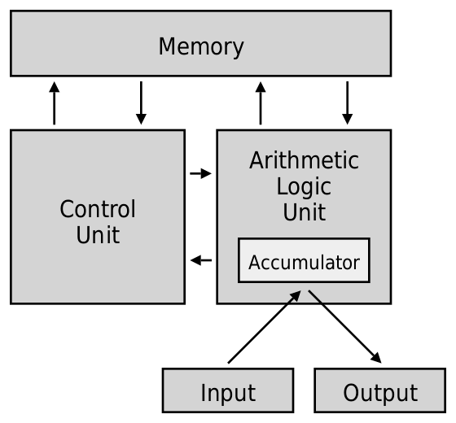
图 1 经典冯·诺依曼架构

2.2 现代演进：微处理器的核心构成与系统设计

2.2.1 逻辑抽象层：指令集架构
处理器底层的物理电路设计直接服务于其支持的指令集（ISA），这也直接导致了现代CPU不同的发展路径。当前的软件生态主要依附于三大架构：主导通用计算与服务器庞大生态的复杂指令集（CISC）x86架构 、高度契合移动终端低功耗需求的精简指令集（RISC）ARM架构，以及凭借完全开源、免版税与极高定制灵活性而异军突起的 RISC-V 国产探索架构。

2.2.2 物理执行层：硬件模块与微观调度
无论是经典的冯·诺依曼架构，还是当今高度复杂的片上系统（SoC），处理器的本质都在于通过底层的物理硬件来执行上层的软件指令。在此过程中，指令集架构（Instruction Set Architecture, ISA）作为软硬件之间沟通的唯一桥梁，决定了处理器的软件生态与分类逻辑处理器内部的高速缓存、控制单元、运算单元与寄存器等物理模块，则负责这些指令的具体调度与落地执行。
控制单元是 CPU 中最复杂的部分，主要负责调度和协调其他各个组件的运行。它精密地掌控着指令的流水线调度工作，这涵盖了分支预测、高速缓存读写、指令读取与解码、指令的调度与发射、乱序执行以及最终更新寄存器等一系列极其复杂的微观流程。此外，控制单元还负责处理 CPU 运行过程中可能出现的各种异常情况，以确保整个计算系统的稳定与连贯。
在控制单元的统筹下，运算单元则承担了具体的计算与执行任务。运算单元内部包含了大量的运算器，用于处理逻辑运算、分支跳转以及内存的交互。具体而言，算术逻辑单元（ALU）专门负责整数的加减乘除和位运算；浮点单元（FPU）专注于处理浮点数运算；向量单元（SIMD）则负责高效的向量数据处理。对于程序控制流，分支单元负责进行分支判断，特别是在支持分支预测的现代 CPU 中，它还需要负责更新分支预测缓存，并在预测错误时执行复杂的回滚操作。同时，内存单元专门负责数据的读写工作，即从缓存中读取所需数据，或将计算结果写回缓存。
为了打破运算速度与内存访问速度之间的壁垒，高速缓存（Cache）发挥着至关重要的缓冲作用。它主要用于保存内存中最为频繁使用的程序指令和数据，从而避免了 CPU 每次执行任务都要去读取慢速的主存，极大地降低了数据读写的延迟。现代 CPU 通常会采用 2 到 3 级的多级缓存架构，这种设计遵循一个物理规律：距离 CPU 核心越近的缓存，其数据访问速度越快，但受限于芯片面积，其存储容量也相应更低。
在计算的最前线，寄存器提供了速度最快的数据驻留场所，用于保存运行时的临时数据以及 CPU 自身的一些关键状态值。其中，通用寄存器被广泛用于存储局部的临时变量、函数传参以及返回值等程序运行数据。除此之外，还有负责追踪程序执行进度的专用寄存器：程序计数器（PC）负责存储下一条将要执行的指令地址；指令指针（IP）用于记录当前正在执行的指令地址；而堆栈指针（SP）则时刻存储着当前函数调用栈的地址位置。这些组件各司其职，共同支撑起了现代处理器的极速运转。
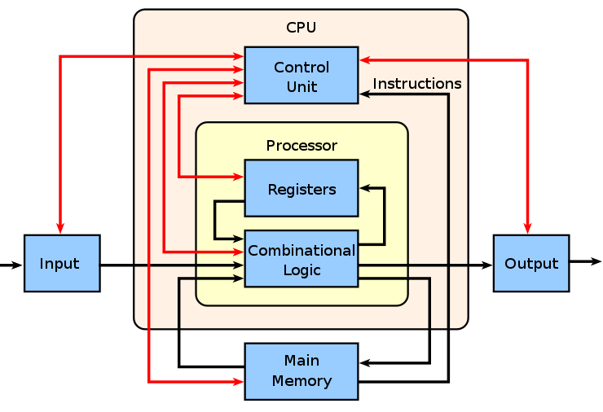
图 2 现代CPU的硬件模块
[https://www.cnblogs.com/Jcloud/p/17918297.html]

2.2.3 系统协同层：各大厂商的差异化设计逻辑
随着全球数字化转型的深入，不同软件生态系统与复杂多变的应用场景对底层芯片的算力与能效比提出了日益严苛且高度差异化的需求。各技术阵营的代表性企业并不局限于单纯的制程工艺迭代，而是深入物理模块调度的底层，探索并演化出了截然不同的软硬协同设计逻辑。
在重度计算与复杂多任务处理占据主导地位的x86阵营中，如何在极限算力输出与系统资源并行调度之间取得平衡，是架构演进的核心议题。作为行业先行者的英特尔（Intel），开创性地在底层硬件中引入了异构混合计算架构。该架构通过极其精密的硬件级线程调度器，将专为高负载、单线程计算任务打造的“性能核（P-core）”与负责处理庞杂后台多线程任务的“能效核（E-core）”进行深度协同，从而在保障峰值性能的同时显著优化了全局能耗表现。与此同时，超威半导体（AMD）则另辟蹊径，将研发重心置于微架构的深度优化与底层物理存储结构的革新上。通过大幅精简指令执行路径并创新性地引入垂直缓存堆叠（3D V-Cache）技术，AMD极大地扩充了处理器的底层物理缓存容量，实现了单核数据吞吐量以及对延迟敏感型任务性能的跨越式提升。
而以移动互联为主战场的ARM阵营，其架构设计的核心诉求则是在严苛的物理空间和散热条件限制下追求高性能和长续航。苹果（Apple）公司凭借其软硬件高度垂直整合的封闭生态壁垒，成功重构了芯片的设计范式。其标志性的统一内存架构（UMA）彻底打破了传统计算平台中CPU、图形处理单元（GPU）以及神经网络引擎（NPU）之间的物理显存隔离。这种设计使得各计算模块得以零延迟地共享同一块高带宽内存池，不仅大幅削减了海量数据在不同运算单元间往复搬运所产生的巨大能耗，更显著提升了整体系统的协同运作效率。另一厂商高通则敏锐捕捉到了端侧人工智能爆发的趋势，其底层调度逻辑高度聚焦于深度定制的CPU微架构与强力NPU的异构融合。通过精细化的电源管理与硬件级的数据流转优化，高通的芯片平台能够在毫瓦级的极低功耗下，稳健支撑起复杂的端侧AI大模型推理等高并发运算任务。
面对错综复杂的国际技术格局与本土多样化的应用生态，中国国产底层架构则展现出了“底层指令重构”与“系统级破局”并重的宏大战略定力。以华为为例，其面对算力需求的两极化趋势采取了灵活的双线并行策略：在对功耗极度敏感的物联网（IoT）终端，果断部署基于精简指令集的RISC-V架构，以轻量化设计实现极低功耗与设备的灵活定制；而在通用数据中心与超大规模AI训练领域，华为依托专有的高速互连协议与先进的高带宽内存总线技术，将海量的计算节点构建为一体化的超大规模计算集群，成功用“系统级协同”的宏观算力突破了物理制程的潜在局限。另一方面，阿里平头哥等企业则致力于拓展开源架构的性能边界，通过在内核微架构中突破性地引入乱序执行流水线设计以及针对复杂计算的定制化矩阵扩展指令，成功将原本主打低功耗的RISC-V指令集生态强力推向了要求严苛的高性能数据中心与边缘计算场景，为全球底层计算架构的多样性演进提供了全新的解题思路。

2.3 性能评价：CPU评价体系与基准测试
CPU的性能评估需要综合多方面因素:既包括硬件规格、功耗与发热等物理指标，也需要结合理论计算和基准测试（跑分）来验证实际表现。在核心参数中，主频（时钟频率）是决定单核绝对算力的关键。它反映了处理器每秒完成的时钟周期数。其底层的理论计算公式为：
程序执行耗时 = (指令数 × 每条指令的平均时钟周期数) / 时钟频率
上述计算公式表明：CPU的执行总时间由三个因素决定：指令总数、每条指令的平均时钟周期数和时钟周期时间。缩减其中任何一项都能直接提升运算性能。
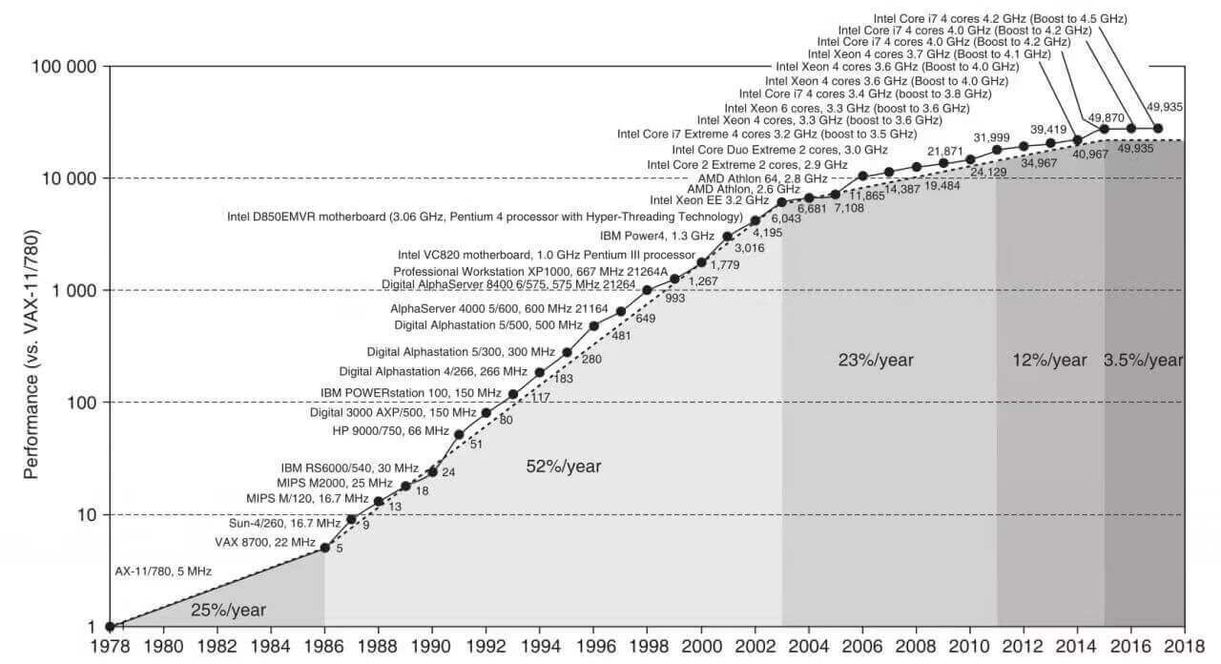
图 3 1978-2018年CPU主频变化趋势图
然而，现代处理器的整体算力并不能仅凭主频来衡量，核心数量同样发挥着决定性作用。多核处理器能够同时处理多个独立的指令线程，而现代芯片广泛支持的超线程或同步多线程技术，使得每个物理核心能够同时执行多个逻辑线程，从而大幅提升了多任务处理能力与并行计算吞吐量。
除了执行单元，高速缓存系统（通常分为L1、L2、L3层级）作为靠近处理器核心的高速微型存储器，承担着减少CPU等待低速主存响应时间的功能。当前的CPU架构设计通常包含由L1至L3组成的多级缓存结构，其中L1速度最快但容量受限，L3则通常由所有核心共享，例如超威半导体通过垂直堆叠技术大幅扩张L3缓存容量，显著提升了特定运算场景的效率。
寄存器是深植于CPU运算单元内部的极微小存储池，它的速度与CPU核心同频，专门用于暂存CPU此时此刻正在执行的指令、地址和瞬间的计算结果；而高速缓存通过预取机制确保流水线在高速运行时不因等待数据而产生执行空泡（Bubble），保障了物理寄存器文件的数据供给，将主存的长周期访问转换为纳秒级的低延迟加载，使处理器能够维持高指令吞吐率。这种分级存储体系通过协同运作，最大程度上消除了算力闲置，确保了处理器计算效能的有效释放。

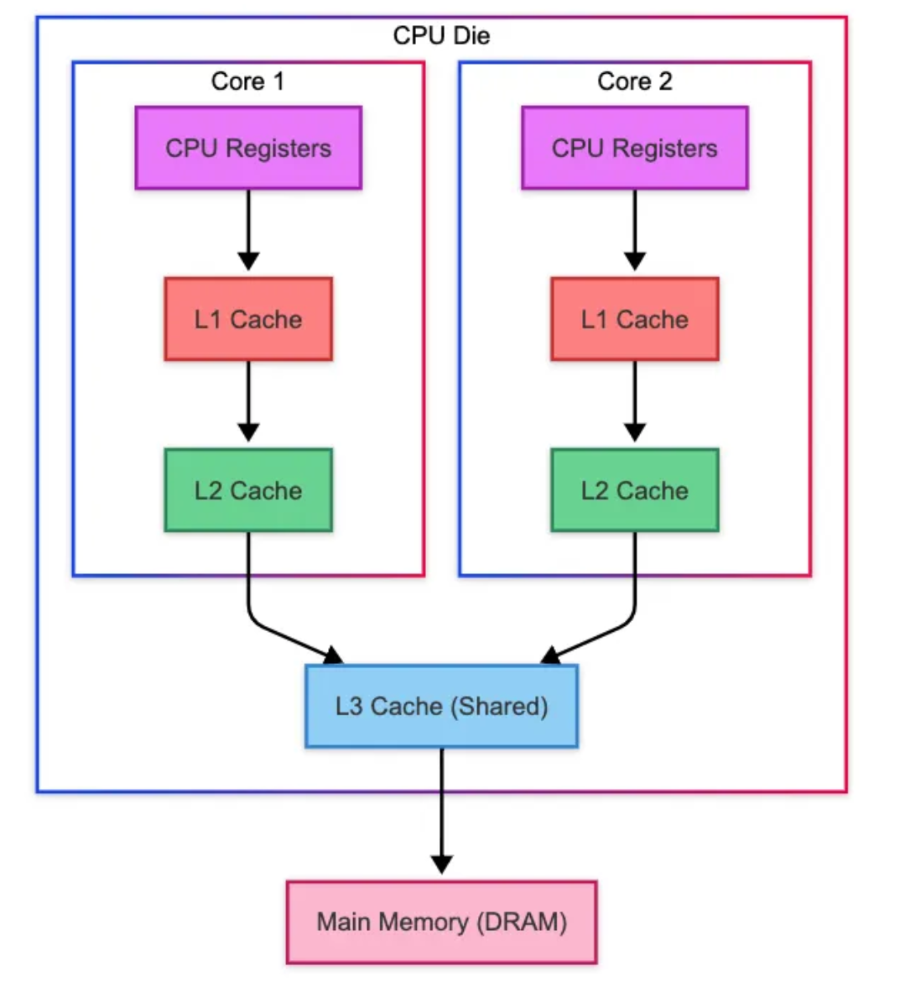
图 4 高速缓存系统
此外，以纳米为单位的制程工艺决定了芯片内部晶体管的物理尺寸，工艺越先进，同等硅片面积内集成的晶体管密度越高，处理器的能效比上限也随之提升。在指令执行效率层面，每时钟周期执行的指令数（IPC）与执行单条指令所需的平均时钟周期数（CPI）是评估微架构先进程度的核心标准，IPC数值越高，表明处理器的并行解码与执行效率越强。
随着芯片发展遇到功耗瓶颈，“能效比”（每瓦性能）成了评估数据中心和移动端处理器架构的关键指标。它与热设计功耗（TDP）密切相关。TDP代表了CPU在典型高负载下的最大发热量，直接决定了设备需要配备多高规格的散热系统。
在实际应用中，CPU会根据当前的负载和温度，利用动态调频和睿频技术自动调整频率。只要散热足够，CPU可以短时间突破基础频率来加速处理；但如果温度达到硬件的安全上限，系统就会强制降频（热节流）来保护电路。在散热空间有限的移动设备上，这经常会导致长时间高负载运行后出现明显的性能下滑。
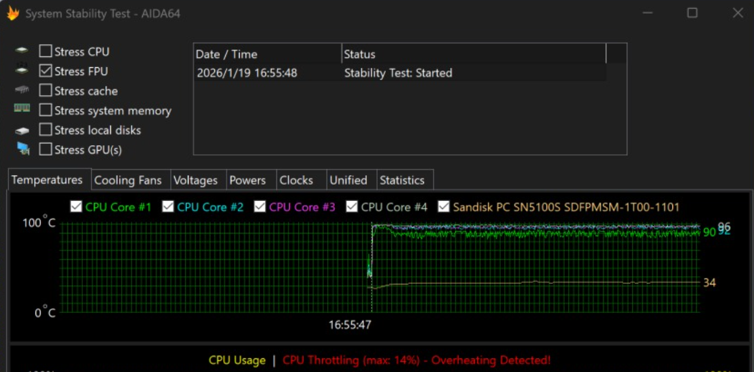
图 5 联想小新 Pro 16GT (Intel Core Ultra X9 388H)，30 分钟浮点运算压力测试
不同CPU的指令集、编译器优化和微架构各不相同，光看理论参数已经很难全面反映真实的运行情况，必须依靠各类基准测试软件（跑分软件）来交叉验证。
在学术和企业级领域，SPEC CPU是公认的测试标准。它通过运行几十个真实的应用程序来测试整数和浮点运算能力，并采用几何平均数来保证跨平台对比的客观性。如果是服务器或商业系统，通常会用TPC和SPECjbb等测试，重点考察每秒的事务处理量和数据库响应延迟。
在消费级和桌面端，不同的跑分软件各有侧重。Cinebench R23主要测试3D渲染场景下的多核性能以及长时间满载运行的稳定性；Geekbench 6则提供了一个标准，方便跨平台对比单核与多核的运算能力。至于国内常用的鲁大师，虽然用的人多，但它的评分算法权重存在偏向，且没有充分区分台式机和移动端的散热差异。这就导致部分移动端芯片可以凭借短时间的高频爆发，在跑分上超越台式机处理器，容易造成性能误判。
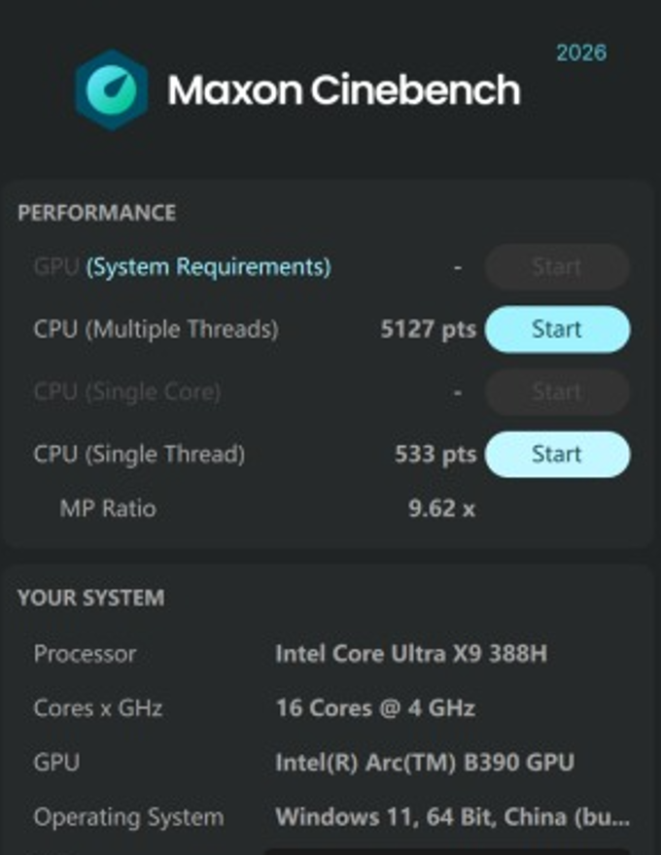
图 6 Cinebench跑分
总的来说，评价CPU性能不能陷入只看“高主频”或“多核心”的误区。架构落后，主频再高也无法提供高性能；如果是缺乏多线程优化的日常轻度使用，盲目增加核心数也提升不了体验。准确的评估需要结合TDP（热设计功耗）等能效指标，并严格根据自己实际的使用需求，去参考对应的测试软件成绩。
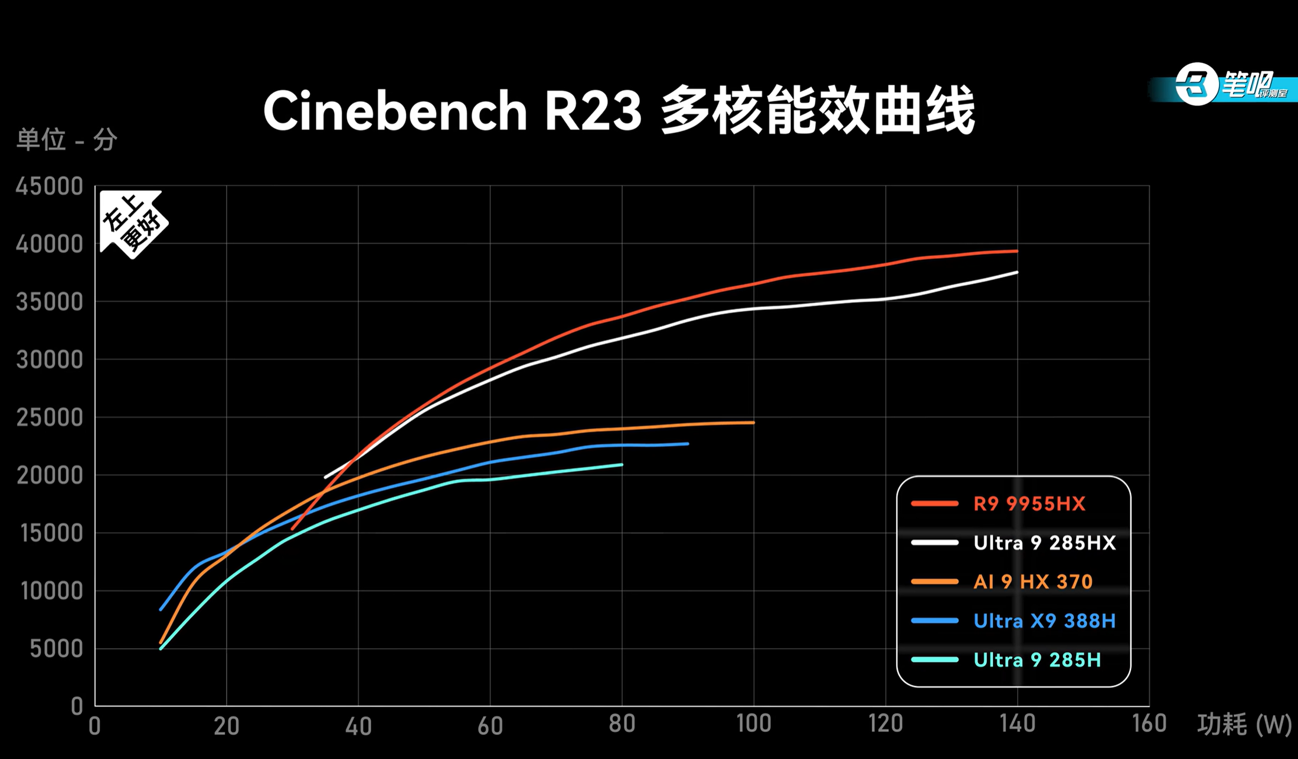
图 7 Cinebench R23多核能效曲线

3 物理瓶颈：制程极限与多核时代的算力困境

3.1 规律失效：摩尔定律与登纳德缩放定律的终结
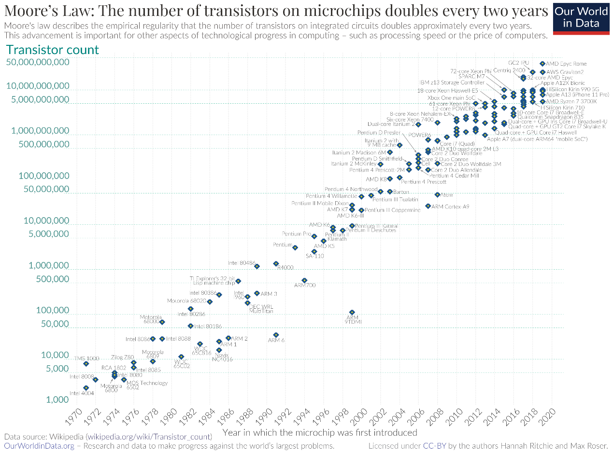
图 13 摩尔定律
半导体产业的发展长期受控于两大核心基石：摩尔定律（Moore's Law）与登纳德缩放定律（Dennard Scaling）。摩尔定律由英特尔联合创始人戈登·摩尔提出，其核心论断是集成电路上可容纳的晶体管数量大约每两年便会实现翻倍。尽管从严谨的科学定义来看，这并非一条客观的物理学定律，而是建立在半导体产业经济效益最大化基础上的经验性观察与行业前瞻愿景，但它在过去半个多世纪的进程中，切实驱动了半导体微缩工艺的指数级发展。这种微缩不仅带来了计算机运算性能的显著提升，也促成了单件制造成本的持续下降。与此相辅相成的是 IBM 研究员罗伯特·登纳德于1974年提出的登纳德缩放定律。该定律指出，随着晶体管物理尺寸的不断缩小，若能按比例同步降低其工作电压和电流，晶体管的功率密度将能够保持恒定不变。在理想的工程状态下，这一理论意味着每一代尺寸更小的新型晶体管，均可以在不增加单位面积功耗的前提下，运行在更高的时钟频率上，进而为整个行业带来了速度更快且总功耗不增加的技术红利。
然而，当产业发展步入2000年代中期（约2005至2007年期间），登纳德缩放定律开始面临失效的困境。究其物理根源，在于当晶体管的微缩制程逼近极小的纳米乃至原子级物理尺度时，量子隧穿效应变得异常凸显。为了有效抑制随之而来的严重漏电（Leakage Current）现象，晶体管的阈值电压已无法再继续成比例地降低。在晶体管集成密度依然遵循摩尔定律持续攀升，而工作电压却难以相应下调的双重因素下，芯片整体的总功耗和发热量开始呈现出指数级的剧增。这种极端的热量累积迅速超出了传统空气散热系统所能承受的物理极限，从而最终构筑了制约单核主频提升的“功耗墙”。

3.2 功耗壁垒：多核架构发展与“暗硅”现象挑战
“功耗墙”的出现，对中央处理器（CPU）性能的物理演进轨迹产生了深远的限制，首当其冲的便是终结了业界对单核主频提升的依赖。面对芯片因热失控而产生物理损毁的严峻风险，CPU 无法再通过无限制地提高时钟频率来提升单一核心的极限性能。基于此，半导体行业在 2005 年前后被迫实施了根本性的架构转型，全面迈向多核架构（Multicore Architecture）。处理器设计的核心驱动力正式由早期的“主频驱动”转向了更为务实的“能效驱动”，系统开始依托于集成两个或更多运行在相对较低频率下的计算核心，通过提升线程级的并行处理能力，来换取芯片整体数据吞吐量的稳步增长。
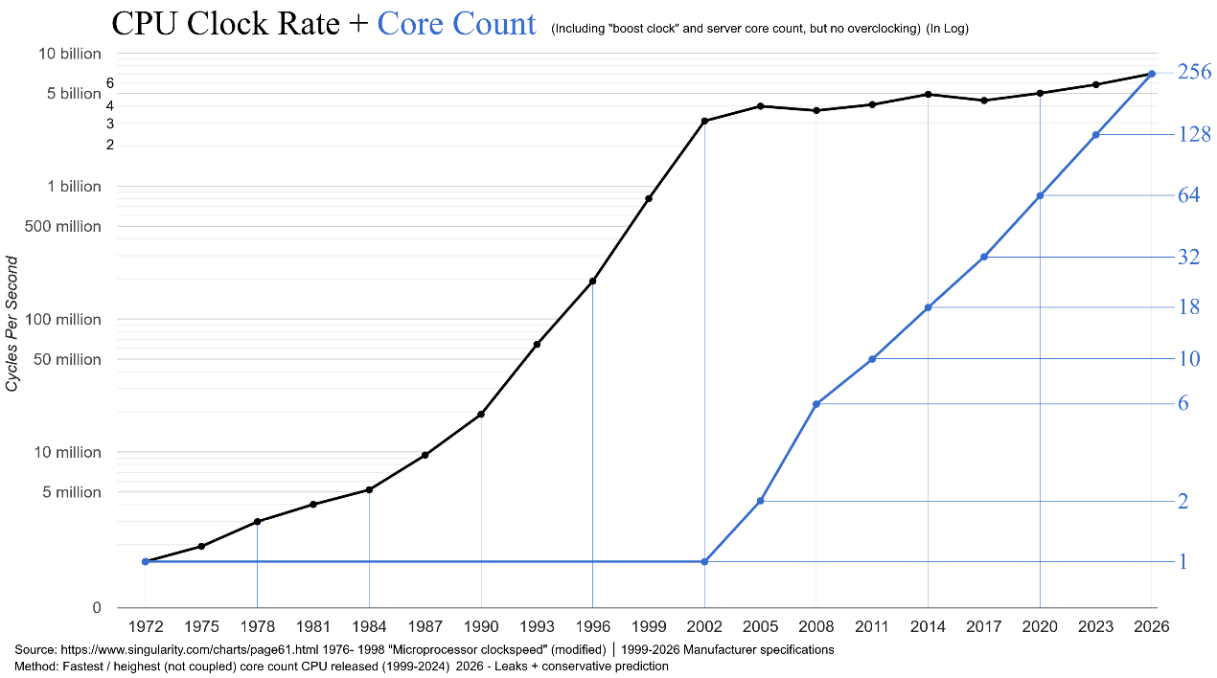
图 14 CPU主频和核心数发展趋势图
尽管多核架构暂时缓解了主频危机，但随之而来的是更为严峻的“暗硅”（Dark Silicon）物理瓶颈。在这一阶段，摩尔定律虽然仍在发挥作用，持续推动芯片上晶体管总数的翻倍，但登纳德缩放定律的失效意味着芯片整体的功耗预算并未获得同等的增长。这两者的脱节导致了一个严重的系统性矛盾：在给定的热设计功耗（TDP）严格限制下，芯片内部已无法提供足够的电能来支撑所有晶体管或计算核心同时处于全速运行状态。相关研究指出，在 8 纳米及更先进的微缩制程下，芯片上可能有超过 50% 甚至高达 90% 的物理面积在系统运行时必须保持非激活或完全断电状态。这些受制于功耗而无法被有效调用的硅片区域被称为“暗硅”。这一现象客观上证明了在多核时代，仅仅依靠单纯叠加通用计算核心的数量，已经无法再获得线性的性能收益。
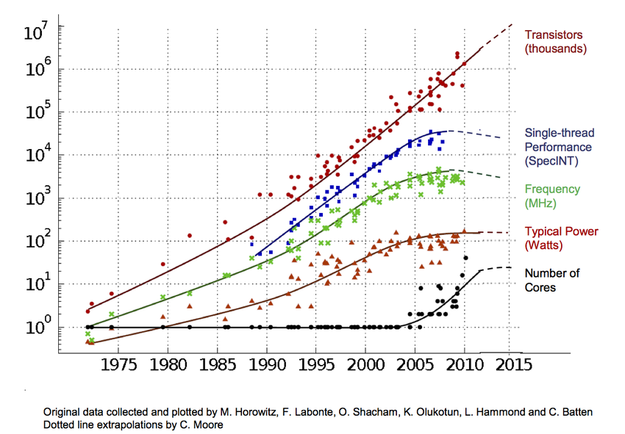
图 15 Horowitz 曲线
这是一幅在计算机体系结构领域非常经典的趋势图（通常被称为 Horowitz 曲线），它清晰地展示了过去四十多年里微处理器发展的几个核心阶段以及关键的技术转折点。
（1）晶体管数量 (Transistors)
这条曲线在对数坐标下呈现出一条持续上升的直线，完美印证了摩尔定律（Moore's Law）。它表明，集成电路上的晶体管密度大约每 18-24 个月翻一番。值得注意的是，即使在其他所有指标都减缓上升速度的阶段，晶体管数量依然保持指数级增长。
（2）时钟频率 (Frequency)
在 2004 年之前，CPU 频率呈现指数级攀升。但在 2004-2005 年左右，曲线急剧平缓并停滞。频率无法无限制提升的根本原因在于登纳德缩放定律（Dennard Scaling）的失效。随着工艺制程步入纳米级，漏电流急剧增加，导致芯片发热量飙升，频率提升遇到了物理瓶颈。
（3）典型功耗 (Typical Power)
功耗曲线的走势与频率曲线较为一致。当单芯片功耗达到 100W 至 150W 区间时，曲线变得平缓。这是因为芯片发热达到了传统散热技术的极限，即功耗墙。
（4）单线程性能 (Single-thread Performance)
单线程性能在早期主要依赖于两个因素：不断提升的时钟频率和指令级并行（Instruction-Level Parallelism, ILP）。当功耗墙导致频率无法提升时，且ILP 技术挖掘殆尽（即遇到了 ILP 墙）后，单线程性能的增长也随之陷入停滞。
（5）逻辑核心数量 (Number of Cores)
在 2004 年之前，由于可以单纯依靠拉高单核频率来获得性能收益，核心数始终保持为 1。当功耗墙出现、频率和单线程性能被迫停滞时，多核并行架构出现，黑色曲线开始明显上升。
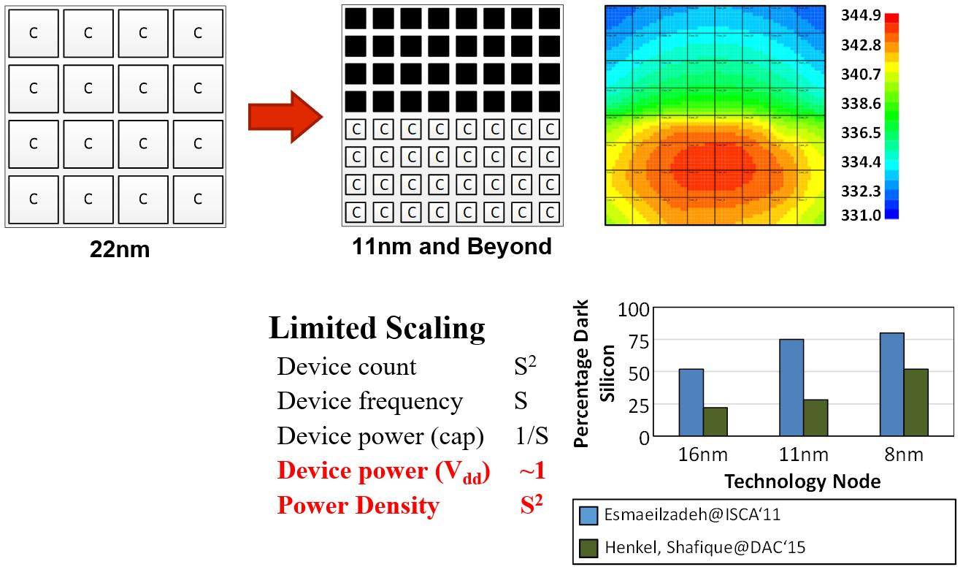
图 16 “暗硅”
下面通过计算来体现“暗硅”。假设芯片制程从旧一代（例如 22nm）升级到新一代（例如 11nm）且芯片的散热能力在制程更迭时基本保持不变，记 $S$ 为前后两个特征尺寸的比值：
$$S= {旧特征尺寸}/{新特征尺寸} = \frac{22}{11}=2$$
（1）器件数量（Device Count）：按 $S^{2}$ 增长
长和宽都缩减为 $1/S$ 意味着在同样的芯片总面积（Die Area）下，能塞进去的晶体管数量就是原来的 $S^{2}$ 倍。
（2）器件频率（Device Frequency）：按 $S$ 增长
晶体管的开关速度取决于电荷穿越沟道的时间。沟道长度 $L$ 缩短为 $1/S$，在理想状态下，开关延迟（Delay）也会缩减为 $1/S$。频率是延迟的倒数，由于延迟变小，频率理论上可以提升为原来的 $S$ 倍。
（3）器件电容（Capacitance）：按 $1/S$ 下降
根据平板电容器公式 $C = ϵ ⋅ \frac{A}{d}$，在晶体管中，$A$ 是栅极面积（$L × W$），$d$ 是栅极氧化层厚度（$t_{ox}$）。结合面积 $A$ 缩减为原来的 $1/S^{2}$。为了保持电场强度，厚度 $t_{ox}$ 通常也按 $1/S$ 缩减。从而$C_{new}∝\frac{1/S^{2}}{1/S}=1/S$。
在理想的登纳德缩放时代（2005年以前），电压 $V_{dd}$ 也会随着尺寸同步缩减为 $1/S$。但现在这个假设失效了。
（4）电压（$V_{dd}$）缩放失效：$∼1$
晶体管要工作，必须超过阈值电压（$V_{th}$）。如果 $V_{dd}$ 降得太低，为了维持开关速度，$V_{th}$ 也必须降低。然而 $V_{th}$ 降得太低会导致漏电流（即使关断状态也会耗电）呈指数级飙升。从而为了保证性能和控制漏电，制程微缩时电压几乎不再下降，即缩放因子趋近于 1。
（5）功耗密度（Power Density）：按 $S^{2}$ 剧增
单个晶体管的动态功耗公式为：
$$P=C⋅V^{2}⋅f$$
我们将失效后的缩放因子带入：
电容 $C →1/S$
电压 $V →1$
频率 $f →S$
则单个器件的功耗：
$$P_{device}=\left(1/S\right)⋅{\left(1\right)}^{2}⋅S=1$$
这意味着，虽然工艺进步了，但每一个小晶体管消耗的能量和以前一样多。
下面计算总功耗密度（单位面积的功耗）：
$$\text{Power Density}=\text{单个器件功耗}×\text{单位面积器件数量}=1×S^{2}=S^{2}$$
也就是说，如果制程从 22nm 缩减到 11nm（$S=2$），晶体管数量翻了 4 倍，但单位面积产生的热量也直接翻了 4 倍。
下面计算“暗硅”比例：
假设在旧制程下，芯片面积为 $A$，包含了 $N$ 个晶体管。此时，所有晶体管都能正常工作，总功耗刚好达到散热上限：
$$P_{limit} = N⋅P_{device_old}$$
当我们进入新制程（缩放因子为 $S$）时，晶体管数量改变：
$$N_{new}=N⋅S^{2}$$
在电压不缩放的情况下，单个器件功耗：
$$P_{device_new}≈P_{device_old}$$
如果全部开启，理论总功耗将会是：
$$P_{total}=\left(N⋅S^{2}\right)⋅P_{device_old}=S^{2}⋅P_{limit}$$
从而，处于能开启状态的晶体管比例是：
$$\text{Active Fraction}=\frac{P_{limit}}{P_{total}}=\frac{P_{limit}}{S^{2}⋅P_{limit}}=\frac{1}{S^{2}}$$
即“暗硅”比例：
$$\text{Dark Silicon Fraction}=1-\text{Active Fraction}=1-\frac{1}{S^{2}}$$
当制程从 22nm 缩减到 11nm时，缩放因子 $S = 2$。代入上述公式得$1 - 1/4 = 3/4$（即 $75\%$）的区域必须“变暗”。

4 前沿发展：突破物理极限的多维技术方案
面对通用处理器在物理极限下的发展瓶颈，现代计算机体系结构迎来了颠覆性的变革，计算架构开始向专用化与异构集成方向发展。为了在极其严苛的功耗预算框架内实现算力的进一步提升，架构设计师们开始重新规划那些因“暗硅”现象而受限的硅片区域，将其转化为构建高度优化的特定领域架构（Domain-Specific Architectures, DSA）。例如，专门为人工智能处理定制的 NPU、TPU 等硬件加速器，它们在执行特定领域的计算时，其能效比往往能大幅超越通用 CPU 数倍乃至数十倍。此外，基于对功耗控制与性能输出的综合考量，现代 CPU 内部设计开始广泛采用“性能核+能效核”（P-core / E-core）的混合调度机制。同时，业界正积极引入芯粒（Chiplet）设计以及 3D 先进立体封装技术，旨在通过立体堆叠缩短物理互连延迟并提升密度的手段，在摩尔定律逐步放缓的“后硅时代”，继续拓展物理计算的疆域。

4.1 微观器件：制造工艺演进与底层材料突破
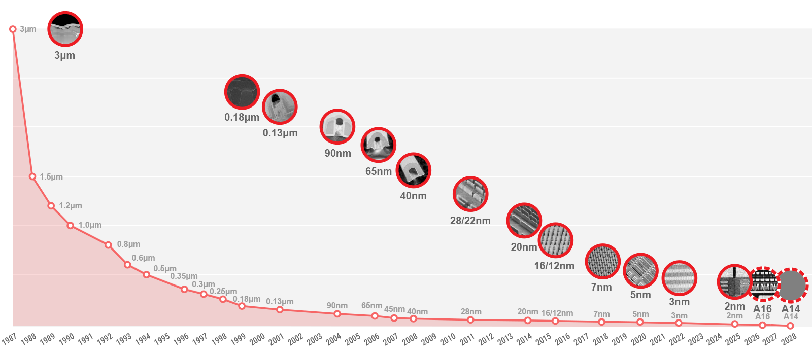
图 17 台积电芯片制程趋势图
[https://www.tsmc.com/schinese/dedicatedFoundry/technology/logic]
半导体工艺从 14nm 演进到 3nm 以下，最直接的结果是单位面积内能塞入的晶体管数量呈指数级增长。当 CPU 设计师手里有了海量的“晶体管预算”时，他们面临的核心问题是：现代处理器的指令吞吐能力与主存储器的数据访问带宽及延迟之间存在显著的性能失配，导致计算核心的实际效能受限于内存子系统的响应速度。 因此，大部分晶体管红利被直接投入到了离计算核心最近的地方：寄存器和高速缓存（SRAM），通过协同运作确保处理器计算效能的有效释放。
传统平面MOSFET架构由于栅极仅在顶面控制通道，在进入20纳米以下节点时面临严重的短沟道效应。自2011年起，FinFET（鳍式场效应晶体管）通过立体鳍片结构实现了三面受控，有效抑制了漏电并推动了主导行业十余年的微缩进程。然而，当制程推进至3纳米及以下时，FinFET的静电控制力达到物理极限，行业开始全面转向GAAFET（环绕栅极晶体管/Nanosheet）架构。GAAFET（如Intel的RibbonFET或三星的MBCFET）通过栅极四面全包围纳米片通道，实现了近乎完美的静电完整性，显著降低了电压损耗并提升了驱动电流。
随着微缩红利在2纳米后进一步递减，Forksheet FET（叉指式场效应晶体管）作为GAAFET的进化版被引入，其通过在n型和p型晶体管之间嵌入超薄的介电隔离壁，极大地压缩了n-p间距，使得标准单元高度可从A14节点的115nm缩减至A10节点的90nm。而互补场效应晶体管（CFET）被业界视为继GAAFET与Forksheet之后的下一代重大底层架构变革，预计将在1纳米及埃米级先进工艺节点中投入使用。它将nMOS和pMOS在垂直方向上直接堆叠，消除了水平间距限制，预计能将单元面积缩减50%以上，推动逻辑电路向真3D架构转型。
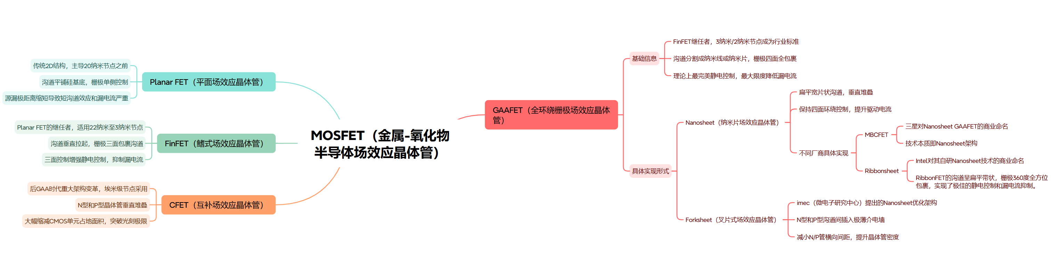
图 18 MOSFET分类
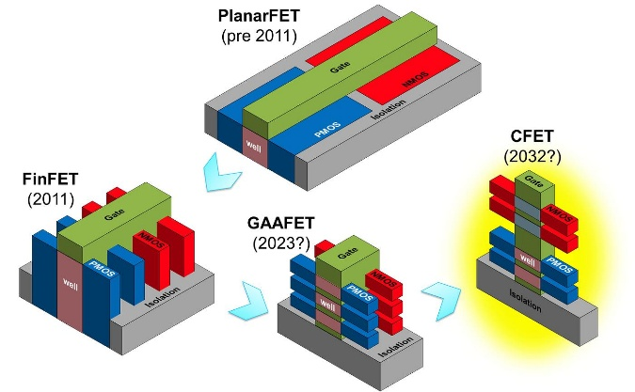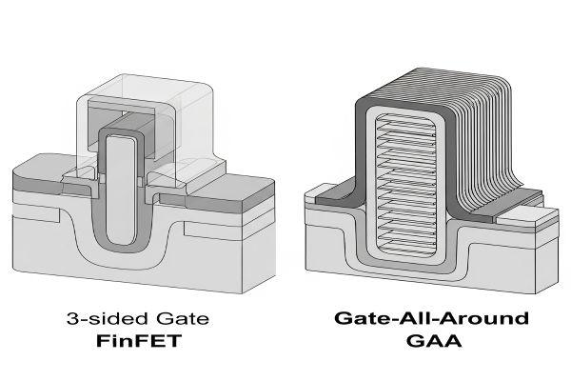
图 19 架构演进
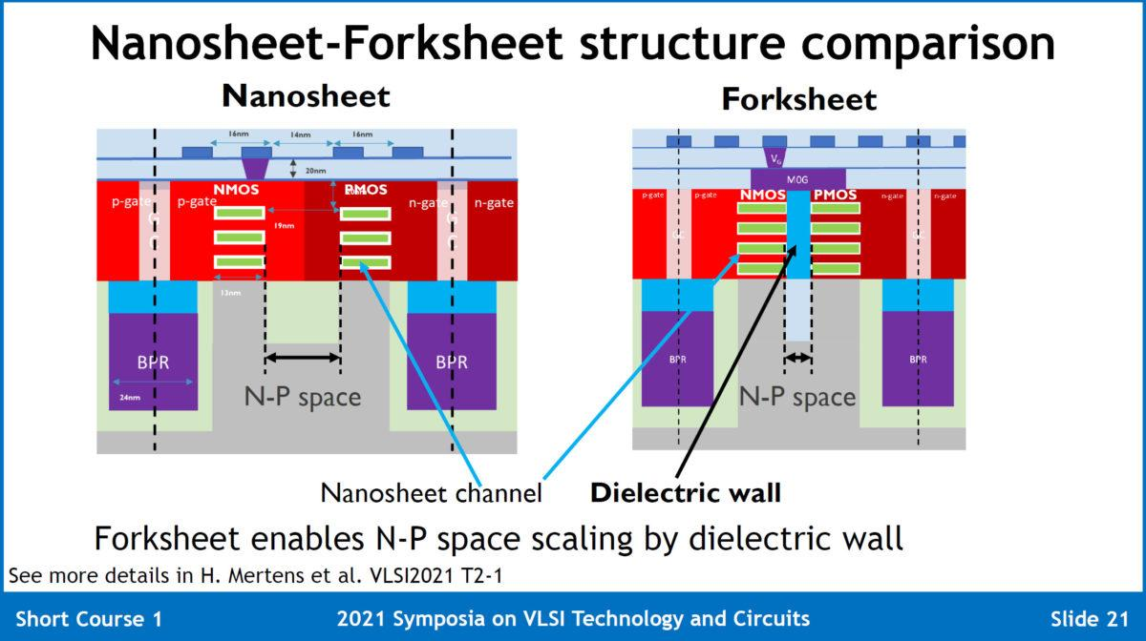
图 20 Nanosheet与Forksheet对比
支撑这一架构演进的关键技术是高数值孔径极紫外光刻技术（High-NA EUV），其通过将数值孔径从0.33提升至0.55，结合变形光学设计，实现了8纳米的图案分辨率。这种光学革命允许芯片制造商在1.4纳米及以下节点使用“单次曝光”工艺，显著简化了多重图案化的复杂性，降低了缺陷率并缩短了生产周期。与此同时，背面供电网络（BSPDN/PowerVia）技术通过将电源配送网络从晶圆正面移至背面，彻底解决了信号线与电力线争夺空间的布线拥挤难题。
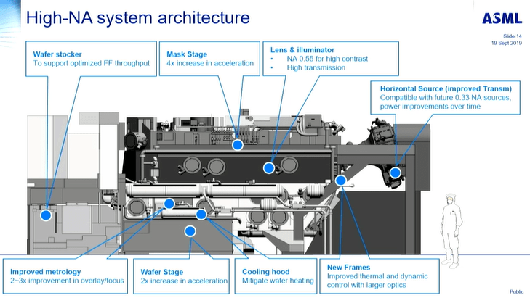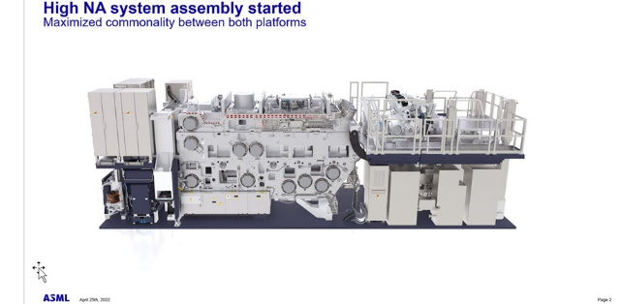
图 21 高数值孔径极紫外光刻系统
在材料层面，硅基通道正逐渐触及原子级极限，具有原子级物理厚度的二维半导体材料（如MoS₂）和具有极高载流子迁移率的碳纳米管（CNT）成为后摩尔时代的理想替代方案。特别是高密度对齐的CNT阵列，其跨导性能已打破记录并超越了传统硅平面场效应晶体管。此外，宽禁带材料如氧化镓由于极高的击穿电场，以及金刚石作为“终极半导体”所具备的超高热导率，为极端环境下的超高性能运算提供了物质基础。

4.2 宏观封装：芯粒解耦与先进封装技术
在前端制程微缩红利放缓的背景下，先进封装成为突破系统性能瓶颈的关键。半导体架构正经历从单片集成向芯粒（Chiplet）异构集成的转型，通过模块化设计提升芯片良率并优化成本结构。其中，混合键合（Hybrid Bonding）作为3D集成的核心工艺，利用无凸块铜-铜直接互连将间距缩减至10微米以内，大幅提升了芯片间的通信速率。针对大尺寸和高频通信需求，玻璃基板凭借优异的平整度和热稳定性，正成为替代传统有机基板的重要选择。而在数据传输端，共封装光学（CPO）通过极短距离的电信号传输，可将互连能耗降低50%以上，有效化解了数据中心在大规模、高带宽应用下的功耗瓶颈。
以英特尔酷睿系列芯片为例：与第 13 代及更早的单芯片处理器（即所有组件，如 CPU、GPU、I/O 等，都集成在单个芯片上）不同，英特尔酷睿 Ultra 处理器系列采用解耦架构来实现不同的组件（Tile / Chiplet）。这意味着每个组件都可以利用现有的制造工艺，单独制造，然后组装到同一基板上形成器件。此外，这种架构还允许单独开启或关闭每个小芯片，从而优化功耗，并针对每个小芯片的性能需求采用不同的工艺进行优化。
具体来说，对于图形处理，处理器拥有自己的图形计算单元（Graphics Tile）来执行图形计算任务，而媒体引擎、显示引擎和显示接口等其他功能则由处理器的其他单元实现。图形和媒体处理并非集中在一个单元内，而是分散在整个芯片上。例如，如果您只是播放媒体（无需渲染），则可以关闭图形处理单元，只使用媒体解码模块（位于媒体引擎中）。这提高了能效。
[https://www.intel.com/content/www/us/en/support/articles/000097683/graphics.html]
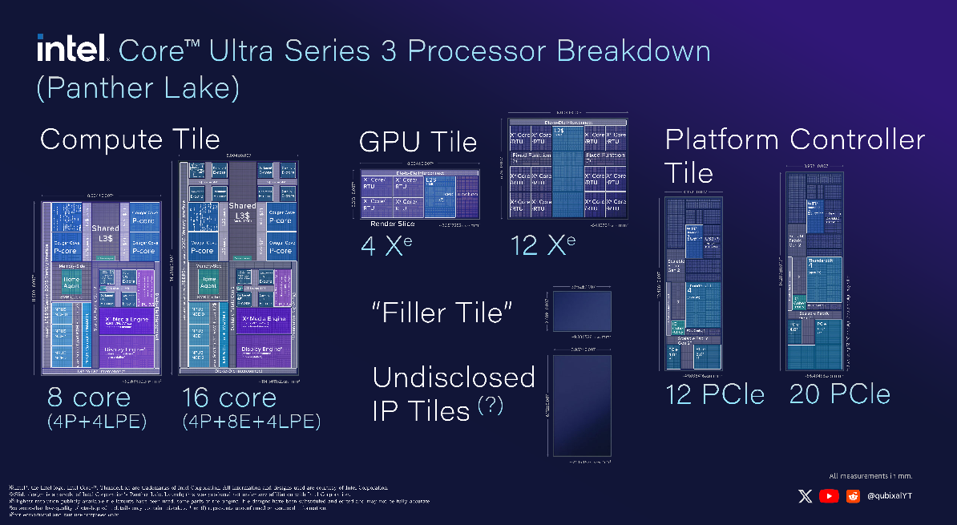
图 22 英特尔酷睿™ Ultra 系列 3 (代号 Panther Lake)架构
计算模块（Compute Tile）承载了“计算核心”和“共享L3缓存”，分为性能核（P-core）、能效核（E-core）和低功耗能效核（LPE-core），并且集成了神经网络处理单元（NPU）、媒体引擎（Media Engine）和显示引擎（Display Engine）。除了计算核心，计算模块还集成了负责数据一致性的 Coherency Agent、管理内存访问的 Home Agent，以及包含神经网络计算引擎（NCE）与暂存存储器（Scratchpad RAM）的 NPU 核心。这些模块与负责影像处理的图像处理单元（IPU）协同工作，实现了低延迟、高效率的异构计算环境。
图形模块（GPU Tile）将传统的集成显卡剥离出来，包含 $X^{e}$ 核心（英特尔图形架构中的最小标准计算单元）、光线追踪单元（RTU）和L2缓存，这意味着图形处理部分可以独立采用最适合的先进制程（台积电N3E），从而堆叠更大的规模。
平台控制模块（Platform Controller Tile）承接了传统南桥的职能，作为 SoC 的 I/O 中枢，集成了 PCIe 5.0 控制器、Thunderbolt、USB4、 Wi-Fi 7 和蓝牙 6.0 的逻辑控制模块。从硬件演进史看，这些职能曾由主板上的北桥（负责内存与显卡等高速通信）和南桥（负责磁盘与 USB 等低速外设）承担。随着集成度的提升，北桥功能已完全并入 CPU 内部，而南桥则演变为平台控制枢纽（PCH，Platform Controller Hub），并在最新的模块化架构中进一步演化为独立的平台控制模块。
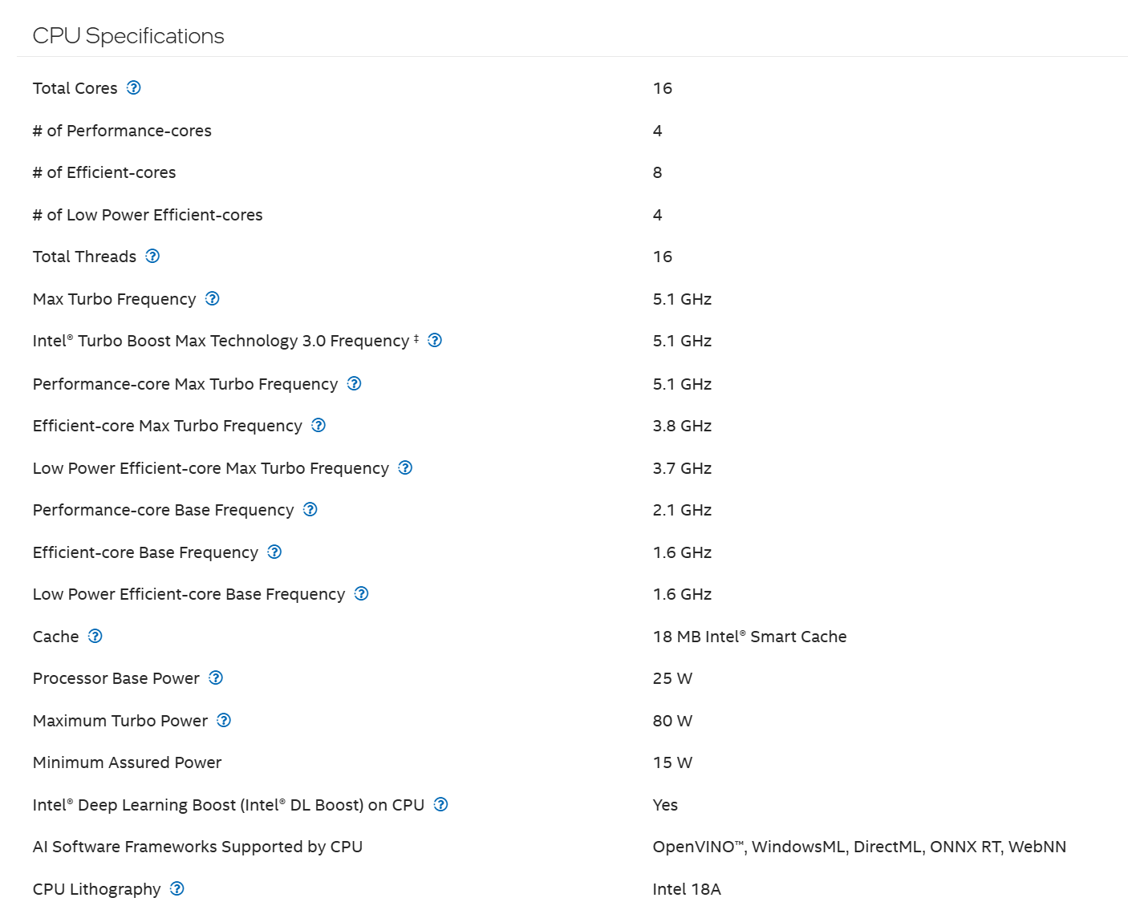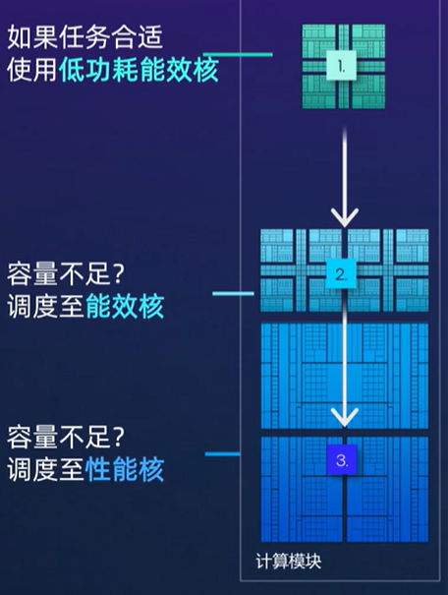
图 23 英特尔酷睿™ Ultra x9 388H性能数值与性能调度模式 [https://www.intel.com/content/www/us/en/products/sku/245526/intel-core-ultra-x9-processor-388h-18m-cache-up-to-5-10-ghz/specifications.html]
可以看出，计算模块中的P核、E核、LPE核这三种核心在处理器中分工明确：P核 (性能核) 睿频高达 5.1 GHz，主要负责游戏或大型软件等对延迟敏感、高负载的单线程任务；E核 (高效核) 睿频为 3.8 GHz，旨在以更小的芯片面积提供强大的多线程并行处理能力；而 LPE核 (低功耗高效核) 睿频为 3.7 GHz 且基频仅 1.6 GHz，专门用于处理操作系统后台驻留任务或本地视频播放等极轻负载应用，从而实现大幅降低整机功耗的目的。

4.3 架构定制：特定领域架构
以人工智能领域为例，特定领域架构（DSA）的兴起为 AI 计算提供了更大的发展空间，而“芯粒”概念的兴起则为其提供了物理上的实现途径。通过将 AI 加速单元（如 NPU）设计为独立的 Tile，并利用先进封装技术将其与 CPU 核心异构集成，处理器能够在保持通用控制能力的同时，获得特定领域的算力增益。
在现代异构计算体系中，中央处理器（CPU）、图形处理器（GPU）、张量处理器（TPU）与神经网络处理器（NPU）为了在通用性、吞吐量和功耗之间取得平衡，采取了不同的架构设计。CPU作为计算系统的通用处理核心，主要负责系统调度、数据加载与预处理、运行传统机器学习算法，并在多加速器之间进行任务协调。其架构注重低延迟和复杂的逻辑控制，拥有多级高速缓存、分支预测和乱序执行能力。然而，由于并行计算能力较弱，CPU在处理大规模AI矩阵运算时效率相对受限且成本较高。
GPU最初为图形渲染设计，但凭借内部集成的成千上万个流多处理器，其在大规模数据并行处理上展现出极高效率，非常适合神经网络中海量的矩阵乘法和加法运算。现代GPU普遍集成了专用的张量核心（Tensor Cores），进一步提升了AI计算效率，使其成为目前AI模型训练（如大语言模型、计算机视觉）和高吞吐量云端推理的核心硬件。
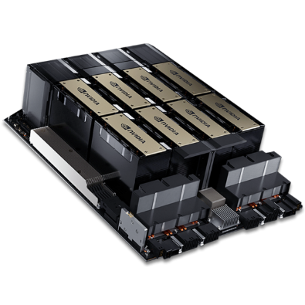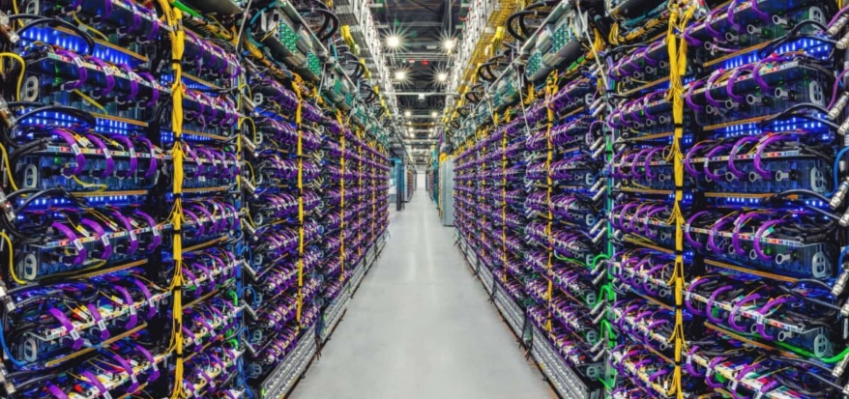
图 24 nVidia H200*8（左）Google TPU v5p in pods（右）
TPU是专为人工智能定制的领域特定架构（DSA），其核心采用脉动阵列（Systolic Array）设计。在这一架构下，数据在计算单元网格中定向有序地传输，大幅减少了对外部内存的读写需求。TPU专门针对TensorFlow和JAX等深度学习框架进行优化，主要用于高效率、低成本的超大规模云端AI训练和批处理推理。
NPU则采用了神经形态架构，专为在严格的功耗预算下运行而设计。它广泛应用INT8、INT4等低精度计算，主要用于智能手机、物联网设备及自动驾驶等边缘设备上的实时AI推理任务。NPU能够在保障本地数据隐私的同时，提供极高的能效比。
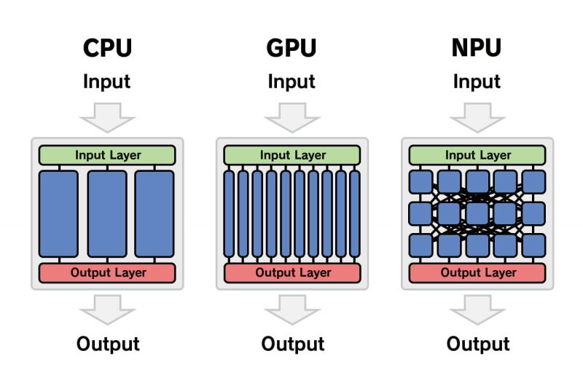
图 25 CPU、GPU、NPU对比
在评估AI芯片的算力时，传统的“主频”或“核心数”指标已不再全面，当前行业通常从多维指标进行综合考量。峰值算力是核心指标之一，其中TOPS（每秒万亿次操作）主要用于衡量整数运算吞吐量；FLOPS（每秒浮点运算次数）则衡量浮点运算能力，其实际价值需结合数据精度（如FP32、FP16、BF16及更低精度的FP8、FP4）进行评估，低精度计算能在维持模型准确度的前提下显著提升吞吐量。同时，AI工作负载极易受限于数据传输速率，因此高带宽内存（HBM）的容量（通常为数十至上百GB）与带宽（TB/s级别）成为了评估大模型推理与训练性能的关键。此外，功耗效率（能效比）同样不可忽视，它评估单位功耗下所能完成的计算量。

4.4 智能发展：人工智能与底层硬件的双向赋能
上述包括CPU在内的各类处理器在尝试突破传统通用计算的物理与功耗瓶颈时充分释放了人工智能的发展潜能。然而，CPU的设计初衷是处理复杂的串行逻辑任务，核心数量较少，难以应对深度学习中海量的并行矩阵运算。因此，若仅依托通用CPU，当前深度学习大模型的训练周期将极其漫长。GPU与TPU等特定领域架构的引入，通过大规模并行处理和专用硬件设计，将训练时间大幅缩减至几天甚至数小时。
这种硬件演进促成了云边协同的AI生态构建。TPU和高端GPU在云端为具有千亿参数的基础大模型提供高强度算力支撑，而低功耗的NPU则将AI推理能力部署至海量边缘设备，实现了各类场景下的实时交互。同时，这也推动了计算体系向包含CPU、GPU、TPU与NPU的异构融合架构发展，各类计算单元各司其职，CPU负责控制与数据预处理，加速器（TPU、NPU）通过针对特定算法（如矩阵运算、图像处理、加解密）定制的硬件逻辑，实现远超 CPU 的执行效率和能效比。
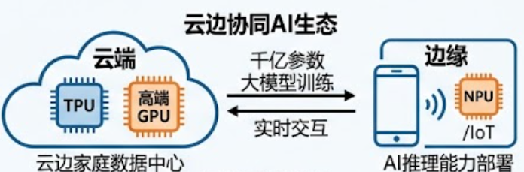
图 26 云边协同AI生态
传统的电子设计自动化（EDA）与物理仿真正面临着算力与效率瓶颈，而AI技术正逐步渗透并反向赋能芯片研发的各个环节。在芯片物理设计阶段，研究人员开始运用强化学习和图神经网络（GNN）等深度学习技术，让AI系统自主探索包含海量元件的高维平面布局，以缩短导线长度并优化功耗、性能和面积（PPA优化）。AI系统能够高效完成过去需要人类专家或传统算法耗时数周的布局工作。
在晶体管器件物理建模中，工程师利用人工神经网络（ANN）学习计算机辅助技术设计（TCAD）生成的数据，构建器件的紧凑模型（MLCM）。这种AI预测模型在评估漏电流和阈值电压等参数时精度极高，且计算速度相比传统物理仿真实现了数万倍的提升，大幅加速了参数组合的寻优过程。
在微架构层面，芯片设计亦开始引入简单的神经网络机制。例如，通过在分支预测器中引入感知器（Perceptron）权值学习机制，有效降低了复杂逻辑指令流的误测率；利用机器学习技术开发预测模型，可提前淘汰缓存中的废弃数据块以降低缓存缺失率；同时，强化学习也被探索用于预测功能单元负载，以动态优化指令发射窗口并最大化挖掘指令级并行（ILP）潜力。此外，大语言模型等生成式AI不仅被应用于生成和调试硬件描述语言，还用于为NPU等定制加速器编写底层优化内核代码（Kernel），其代码效能可匹敌人工调优水平；视觉基础模型也逐步取代传统卷积神经网络，被应用于半导体制造过程中的自动化缺陷分类与检测环节。

5 总结与展望
现代中央处理器已从经典的冯·诺依曼架构演变为高度集成的片上系统（SoC），其性能提升路线从单一依赖主频拉升，转变为依靠多核并行计算、多级高速缓存系统以及复杂的指令调度机制。由于登纳德缩放定律失效，漏电流与发热构筑的“功耗墙”迫使行业转向多核架构。然而，热设计功耗预算的限制与晶体管密度的持续增加带来了“暗硅”挑战，进一步限制了同构多核心系统的扩展收益。在指令集架构演进中，x86、ARM与RISC-V阵营分别在通用高性能计算、移动端能效与开源定制化领域确立了技术优势，并均呈现出针对不同应用场景进行异构融合的发展趋势。面对物理极限，半导体产业正通过GAAFET等底层晶体管的3D结构变革、高数值孔径EUV光刻技术以及芯粒（Chiplet）和混合键合等先进封装技术，延续硬件算力的增长。同时，特定领域架构（DSA）的大规模引入不仅满足了人工智能的高通量计算需求，AI技术也开始深度介入底层物理建模与微架构设计，构建了软硬件协同优化的技术闭环。
结合当前的半导体物理演进轨迹与人工智能计算的指数级需求，未来微处理器的发展预计将围绕底层新型材料与3D堆叠器件重构、系统级异构封装与全光互连的普及，以及计算范式的专用化与AI全周期赋能等核心维度展开。
首先，在底层架构与材料方面，随着硅基半导体尺寸逼近物理原子极限，CFET将取代GAAFET，通过N型与P型器件的垂直堆叠进一步突破平面面积限制。同时，二维半导体材料（如MoS₂）与碳纳米管（CNT）有望成为硅通道的理想替代品，而氧化镓与金刚石等宽禁带材料将为解决系统极限功耗与热传导问题提供物质层面的基础支撑。
其次，在系统集成层面，前端制程红利的大幅收窄使得架构创新高度依赖先进封装技术。未来芯粒（Chiplet）集成的颗粒度将进一步细化，系统将广泛采用玻璃基板与3D混合键合技术提升芯片间的逻辑互连密度。此外，共封装光学（CPO）技术的应用将实现以光子替代电子进行极短距通信，有望从根本上突破大规模计算集群内的互连功耗与数据传输带宽瓶颈。
最后，通用计算单元将逐渐让位于具备极致能效比的特定领域架构（DSA），异构加速矩阵将占据处理器的主导地位。人工智能也将从单纯的计算负载，演变为计算硬件研发的核心驱动力，在芯片物理布局寻优、紧凑模型快速构建与指令流动态预测中实现全流程的自动化介入，加速计算体系结构向智能化、自适应化全面演进。

